Répartition spatiale et accessibilité des infrastructures et services sociaux de base
Résumé étude de référence Hauts-Bassins
La présente étude donne une vue synoptique de la répartition spatiale et de l’accessibilité des infrastructures et des services sociaux de base de la région des Hauts-Bassins tout en mettant à la disposition des Collectivités territoriales des données actualisées sur les conditions de vie des ménages. L’étude a été conduite par la Direction Générale du Développement Territorial (DGDT) avec l’appui financier du Programme d’Appui au Développement des Economies Locales (PADEL).
La population de la zone de l’étude est de 2 297 496 habitants en 2020 (INSD projection RGPH 2006) dont 66,27 % de jeunes de moins de 25 ans. Elle est répartie sur une superficie de 25 479 km² pour une densité de 90 habitants/km².
Sur le plan économique, l’indice de pauvreté monétaire de la région des Hauts-Bassins est de 34,4 % (EMC, 2014) contre 40,1 % au plan national. L’agriculture est la principale activité des ménages. Le réseau routier se caractérise par une forte prédominance de pistes rurales et de voies non bitumées. Le bitume traverse les chefs-lieux des provinces du Tuy, du Houet et du Kénédougou.
Dans la région des Hauts-Bassins 4 672 infrastructures ont été géolocalisées. Elles sont reparties dans les domaines de la santé, de l’éducation, de l’administration, marchand, de la transformation/production ; pastoral, de la conservation/stockage et financier.
Dans le domaine de la santé, 488 infrastructures (publiques, privées, fonctionnelles et non fonctionnelles) ont été dénombrées dont 337 structures de soins, 132 structures de vente de médicaments et 19 autres structures notamment des structures d’aide au diagnostic (laboratoire, centre de dépistage, centre d’écoute pour jeune etc.).
Dans le domaine de l’éducation, l’étude a dénombré un total de 2 547 services éducatifs dans la région dont 2 470 ayant des bâtiments et 77 qui n’en possèdent pas. Au total 1 135 écoles primaires classiques ont été dénombrées.
Dans le secteur de l’hydraulique, la région compte au total 4 577 points d’eau modernes composés de 3 644 forages et de 933 puits modernes. Aussi, elle compte 38 retenues d’eau et 140 systèmes de distribution d’eau.
En ce qui concerne les services administratifs, l’étude a permis de dénombrer 476 services administratifs décentralisés et déconcentrés dont 327 services qui ont des infrastructures et 149 services sans bâtiments. La carte ci-dessous illustre la répartition spatiale des infrastructures administratives dans la région 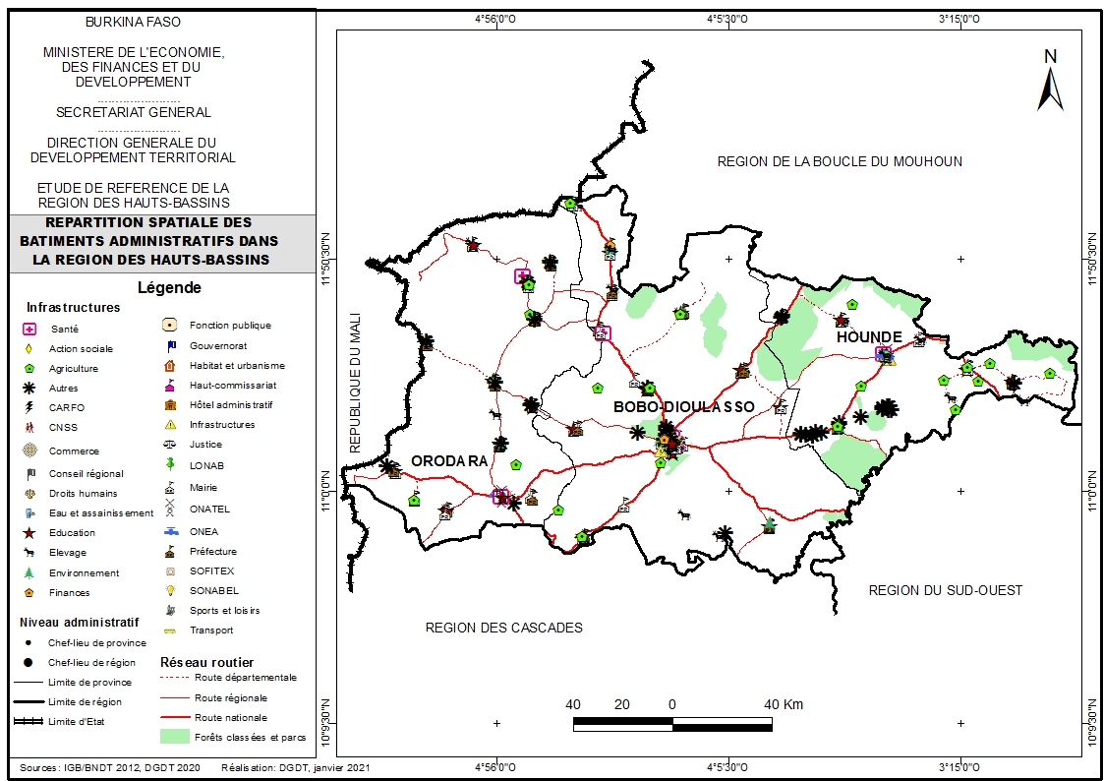Pour ce qui est des infrastructures marchandes, 966 infrastructures ont été dénombrées soit 201 marchés, 758 boutiques de rue et 07 marchés à bétail.
Concernant les infrastructures de transformation et de production, l’étude a dénombré 24 aires d’abattage, 1 boucherie, 06 laiteries, 72 boulangeries modernes, 33 plateformes multifonctionnelles (PTFM), 1 abattoir, 29 unités de production d’eau, 81 unités de transformation des produits etc.
Les infrastructures pastorales de la région se composent de 214 parcs de vaccination, 98 parcs de gardiennage d’animaux et de 03 parcs à bétail.
Pour ce qui est des infrastructures de conservation et de stockage, l’étude a identifié 48 banques de céréales, 147 magasins de stockage, 3 conserveries et 21 autres soit un total de 219 infrastructures.
Quant aux infrastructures financières, la région en compte 163 soit 29 agences de banque, 73 infrastructures des systèmes financiers décentralisés (SFD) et 48 magasins de warrantage.
A l’issue de l’étude, des propositions ont été faites pour une meilleure planification des projets d’investissement dans la région. Aussi, les perspectives de l’étude visent d’une part l’exploitation des données obtenues par les structures sectorielles, les projets et programmes de développement, les collectivités territoriales et d’autre part, l’alimentation de la base de données de l’Observatoire National de l’Economie Territoriale (ONET).

